# CAHIER DE CHARGES

## 

## Contexte

L’entreprise NEW DEAL CONCEPT est spécialisée dans l’offre des services en générale, elle propose des prestations dans différents domaines tels que l’évènementiel, les productions audiovisuelles, reportages photos et vidéos, des shooting photo (des portraits uniques) et bien d’autres en ce qui concerne aussi la photographie professionnelle. Elle crée des réalisations sur mesures et conformes à vos envies avec conseils personnalisés enfin de couvrir l’ensemble de vos événements tels qu’il soit. Et en plus de cela elle offre aussi un accompagnement auprès des PME & TPE dans leur évolution.

## Problématique

L’entreprise faisait face à un problème qui était le manque de visibilité sur le web. Elle voulait se faire connaitre un peu partout dans le monde dans l’optique de se faire les clients qui pourront leur contacter par rapport à leur service, activité ou réalisation proposé en ligne.

## Etude de l’existant

L’entreprise au départ n’avait pas d’application web (site web) pour divulguer leur services ou activités qu’ils offraient, mais il utilisait les réseaux sociaux tels que (Facebook , Instagram, Twitter) pour se faire connaitre , or ceci était vraiment limiter pour leur activité du au faite que les clients avait du mal a leur reconnaitre ainsi qu’à leur crédibilité, et aussi que ceux-ci étaient moins captiver de visiter (venir vers eux pour souscrire à leur services ) ce qui causait une grosse perte de clients car il n’y avait pas une bonne échange entre le client et l’entreprise puisque ceux-ci n’était pas vraiment connu. Ci-dessous nous pouvons voir par exemple un bref visuel de leur page Facebook.

**Solution proposée**

La solution que nous leur avons proposé est de développer une application web pour présenter son entreprise, ses services et ses œuvres réalisées ainsi que de permettre aux clients de contacter directement l’entreprise pour des services en ligne, d’avoir un compte pour pouvoir récupérer les demandent de services des clients.

## Travail demandé

Il nous a été demandé durant la période de stage en entreprise de réaliser une application web pour la promotion de leurs activités. Cette application va permettre à NEW DEAL CONCEPT de faire connaitre tous ces services ainsi que ses activités qu’il détient auprès des internautes, TPE- PME, et de présenter son savoir –faire ainsi que ses réalisations. Cette application a également pour vocation à mettre à disposition ses coordonnées pour être contacter plus facilement.

## Objectifs de l’application web

Cette application doit répondre aux objectifs de communication suivants :

**Objectif Cognitif (faire connaitre)**

Il est fixé afin d’améliorer les connaissances du grand public sur l’entreprise et ces différents prestations. Par exemple faire connaitre son expertise dans le domaine du Webmarketing, l’audit et plan Marketing, Création graphique, Marketing digital, les reportages vidéos, shooting photo qui notamment motive le grand public ou encore les magazines ayant besoin des photos professionnelles sur un sujet public etc….

**Objectif affectif (faire aimer)**

Il est fixé afin de construire une image de marque c’est-à-dire l’ensemble des traits qui constituent la personnalité des photos prises par nos photographes tels qu’elles sont perçu par un individu. On arrivera alors à palper les sentiments ressentis vis-à-vis des photos reçus.

**Objectif conatif (faire agir)**

Il est fixé afin de faire agir le grand public, l’inciter à contacter NEW DEAL pour prendre un rendez-vous et prendre les différents modalités pour avoir un travail bien fait selon les règles de l’art. Cet objectif a pour but de modifier le comportement de l’‘internaute.

## Cibles de l’application

**TPE – PME** : car il détient une large gamme de service et activité pouvant les être utile pour plus de rentabilité.

**Particulier :** les particuliers cherchent à connaitre les différentes activités ou les réalisations au sein de l’entreprise, leur domaine de compétences et pouvoir contacter l’entreprise.

**Grand public** : Outre les visiteurs professionnels, c’est aussi pour le grand public que s’adressent ces informations. Ces visiteurs non avertis devront être séduits par la clarté des informations et de la navigation, la qualité de la présentation et la richesse des illustrations.

## Adéquation avec les cibles

Pour répondre aux contraintes respectives générées par ces différents publics, l’application doit donc combiner :

* Une grande richesse de contenu, une relativité exemplaire, une ergonomie d’une grande clarté, et un habillage riche et attractif.
* Il doit aussi être facilement accessible et aussi répondre aux attentes des utilisateurs avancés.

## Les livrables et Equipe de projet

## Les livrables

Comme livrable nous pouvons citer :

* L’application web

## Equipe de projet

|  |  |
| --- | --- |
| **Nom des acteurs** | **Taches et Rôles** |
| Olivier Christian AMIHINA | Encadreur professionnel (Responsable de l’entreprise) |
| M.JOYA | Encadreur académique et enseignant à  l’IAI-Cameroun |
| Mafo Bruno Pespidou | Etudiant en 2éme année Systèmes & Réseaux (stagiaire) |
| Tedongmo Russellf Junior | Etudiant en 2eme année Génie Logiciel (stagiaire) |

***Tableau 1 : Equipe de Projet***

## Planification du projet

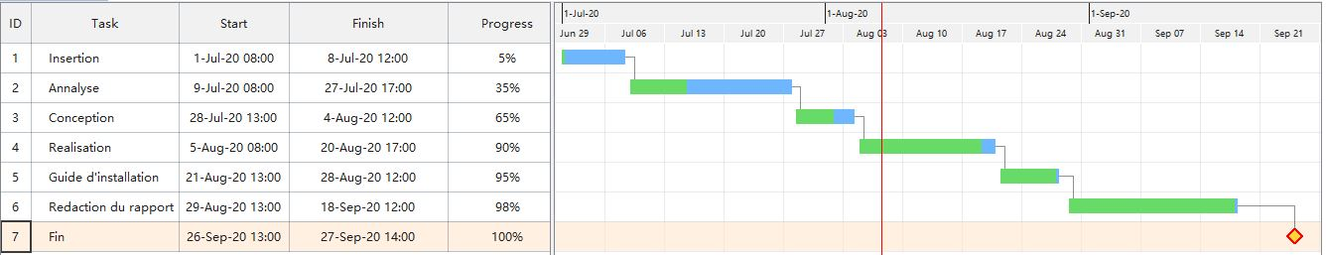

***Tableau 2 : Diagramme de Gantt***